高等数学A（2）模拟题答案
一、填空题
1．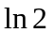； 2.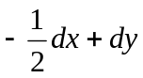；3.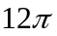；4. 绝对收敛；5. 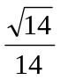。
二、单项选择题
6.D 7.C 8.B 9.C 10.A

三、计算题(本题8分)
11. 解：取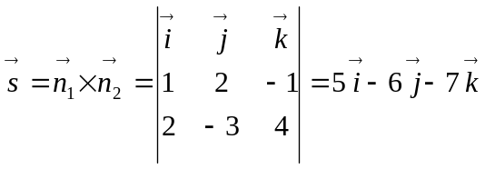，所求直线方程为
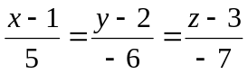。
四、计算题(本题8分)
12. 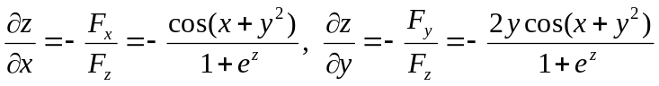
五、计算题(本题8分)
13. 解：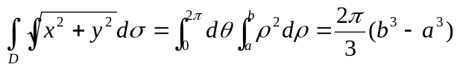
六、计算题(本题8分)
14. 解：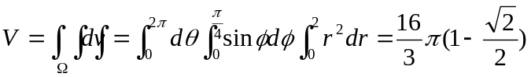
七、计算题(本题9 分)
15. 解：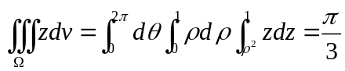。
八、计算题(本题9 分)
16. 解：因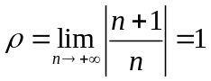，所以 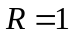
当时，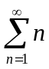发散；当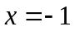时，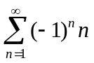发散，
所以，收敛域：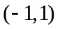。
九、计算题(本题 10 分)
17. 解： 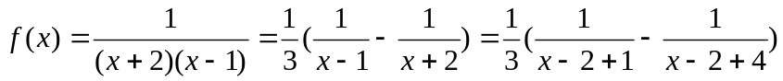
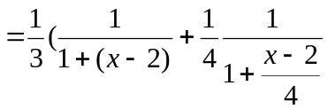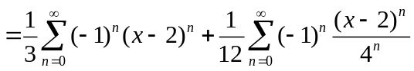
因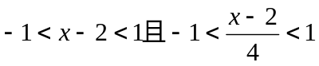，
故展开式成立的区域：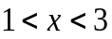。
十、计算题(本题 10 分)
18. 原式=


